La bonté d’un seul homme
Rend meilleure l’humanité toute entière.
« Mon seigneur et mon Dieu »
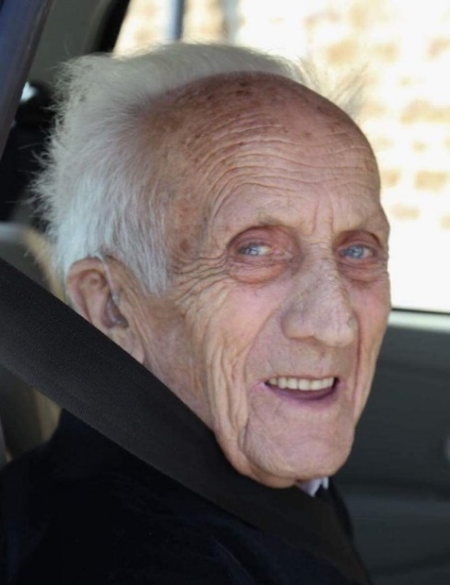

Monsieur

Louis NICOLAS
Veuf de Madame
Yvette PAILLOT

Né à Gomery le 19 avril 1930
et décédé à Saint-Mard le 19 janvier 2019.

Vous en font part :

Irène NICOLAS,
André NICOLAS et Anniela KOKOSINSKI,
Nadine (+) NICOLAS,
ses enfants ;
Valérie, Cathy,
Ulrick, Jennifer,
Mireille,
ses petits-enfants ;
Ses arrière-petits-enfants et arrière-arrière-petits-enfants.
Ghislaine ALLARD-NICOLAS,
Pierre et Bernadette NICOLAS,
sa sœur, son frère et sa belle-sœur ;
Ses belles-sœurs, filleul, filleule, neveux, nièces, cousins, cousines.
Les familles apparentées.

La liturgie des funérailles sera célébrée en l’église Saint-Etienne d’Athus le mercredi 23 janvier 2019 à 10 heures.
L’inhumation aura lieu au cimetière de Ethe.

Louis repose au funérarium Bentz, 10 rue du village à Aubange, où la famille sera présente de 16 à 18 heures.

Déposez vos condoléances sur www.bentz.be
Ce présent avis tient lieu de faire-part.
--------------------------------

F, Funérarium Bentz Aubange tél 063/ 37.10.45,

Aubange, Arlon, Halanzy, Musson, Saint-Mard.

